проект

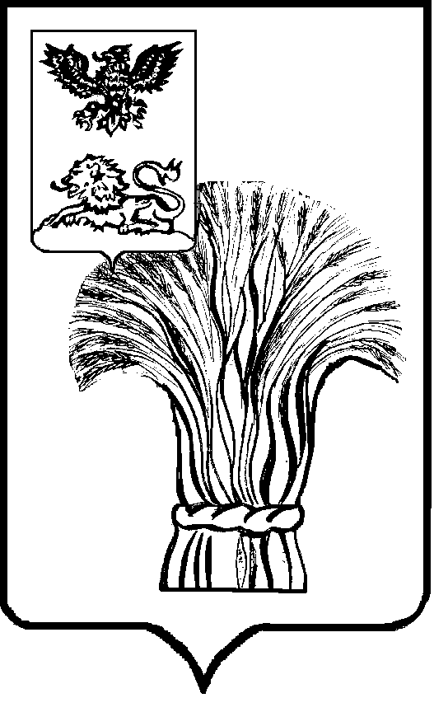

АДМИНИСТРАЦИЯ РОВЕНЬСКОГО РАЙОНА
БЕЛГОРОДСКОЙ ОБЛАСТИ
Ровеньки

П О С Т А Н О В Л Е Н И Е

“ _____” ______________ 2023г. № ______

О выявлении правообладателя ранее
учтенного объекта недвижимости

В соответствии со статьей 69.1 Федерального закона от 13 июля 2015 года №218-ФЗ «О государственной регистрации недвижимости» администрация Ровеньского района постановляет:
1. Считать в отношении земельного участка с кадастровым номером 31:24:0205005:40, общей площадью 3500 кв.м, расположенного по адресу: Белгородская область, Ровеньский район, с. Харьковское, в качестве правообладателя, владеющего данным земельным участком на праве собственности Гонтаренко Сергея Владимировича, года рождения, паспорт гражданина Российской Федерации серия , выдан года ТП в Ровеньском районе МО УФМС России по Белгородской области в городе Валуйки, код подразделения: , СНИЛС , проживающего по адресу: .
2. Право собственности Гонтаренко Сергея Владимировича, на указанный в пункте 1 настоящего постановления объект недвижимости подтверждается свидетельством на право собственности на землю, бессрочного (постоянного) пользования землей БЕО-17-11-364, выданное администрацией Харьковского сельского Совета Ровеньского района Белгородской области 05.10.1992 года (прилагается).
3. Отделу земельных правоотношений администрации Ровеньского района (Гришко Т.М.) в срок не более пяти рабочих дней со дня издания данного постановления:
- направить заявление о внесении в Единый государственный реестр недвижимости сведений о правообладателе на указанный в пункте 1 объект
недвижимости;
- направить копию данного постановления Гонтаренко Сергею Владимировичу по адресу регистрации, по месту жительства, либо вручить с распиской в получении.
4. Контроль за исполнением настоящего постановления возложить на первого заместителя главы администрации Ровеньского района по экономике - начальника управления финансов и бюджетной политики администрации Ровеньского района Подобную М.В.

Глава администрации  Ровеньского района | Т.В. Киричкова

